TEIL 1: SEKUNDARSTUFE I, KLASSENSTUFEN 5-10 (G9)

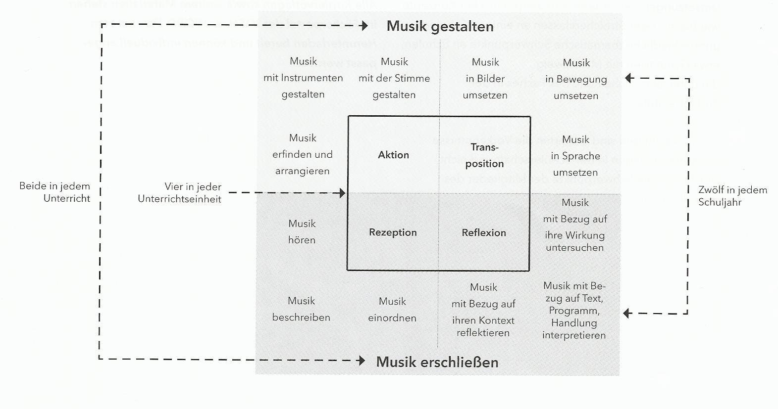
Verbindlichkeiten für die Sekundarstufe I

- Kompetenzbereiche, Handlungsfelder,
Tätigkeitsbereiche

  - Zwei Kompetenzbereiche sollen in jedem
Unterricht berücksichtigt werden.

  - Vier Handlungsfelder sollen in jeder
Unterrichtseinheit berücksichtigt werden.

  - Zwölf Tätigkeitsbereiche sollen in jedem
Schuljahr berücksichtigt werden.

- Themen und Themenbereiche

In jedem Schuljahr wird aus jedem der drei Themenbereiche
mindestens ein Thema behandelt.

    - Musik und ihre Ordnung
    - Musik und ihre Entwicklung
    - Musik und ihre Bedeutung

Klassenstufe | Themenbereiche:  Musik und ihre  (1) Ordnung  (2) Entwicklung  (3) Bedeutung | Themen | Musik gestalten |  |  |  |  |  | Musik erschließen
 |  |  | Aktion (gestalten) |  |  | Trans-  position (umsetzen) |  |  | Rezeption |  |  | Reflexion
 |  |  | mit der Stimme | mit Instrumenten | erfinden, arrangieren | in Bilder | in Bewegung | in Sprache | Musik hören | Musik beschreiben | Musik einordnen | Wirkung | Text, Handlung, Programm | Kontext
5 | (1) | Rund um die Stimme:  Der Körper als Instrument, verschiedene Stimmlagen, Stimmtraining, mit Stimmklängen spielen und komponieren, musikalische Parameter | x |  | x |  | x |  |  | x |  | x
5 | (1) | Rhythmus:  Puls, Grundschlag, Betonungen, Taktarten ($\frac{4}{4}$, $\frac{3}{4}$, $\frac{2}{4}$), Notenwerte (Halbe, Viertel, Achtel), Auftakt | x | x |  |  | x |  | x | x |  | x
5 | (2) | Begegnung mit einem Komponisten (Mozart):  Lebensumstände (Zeitreise Epoche), Besonderheiten eines symphonischen Werkes, Annäherung an eine Oper, ein Singspiel |  | x |  | x |  |  | x | x | x |  | x | x
5 | (3) | programmatische Musik:  Klänge zu Bildern, musikalische Umsetzung von Texten (Märchen) |  |  | x | x |  |  | x | x |  | x | x
5 | (1) | Melodien:  Melodiebausteine, Pentatonik, Bauweise C-Dur, Intervalle, Pausenzeichen | x | x | x | x |  |  |  | x |  | x
5 | (1), (2) | Musikinstrumente I:  Instrumente des Symphonieorchesters, Streichinstrumente (Geige), das Klavier (Besuch der Tasteninstrumenten-Abteilung im Museum) |  | x |  |  | x | x | x | x |  | x
5 | (1) | Dreiklänge:  Konsonanz, Dissonanz, Terzschichtung (Stammtöne) | x | x |  |  | x |  | x |  | x | x |  | x
5 | (1) | Formen in der Musik :  Gestaltungsprinzipien: Wiederholung – Veränderung – Kontrast , Motiv, Satz, Liedform, Rondo | x |  |  | x | x |  | x | x
Klassenstufe | Themenbereiche:  Musik und ihre  (1) Ordnung  (2) Entwicklung  (3) Bedeutung | Themen und Inhalte | Musik gestalten |  |  |  |  |  | Musik erschließen
 |  |  | Aktion (gestalten) |  |  | Trans-  position (umsetzen) |  |  | Rezeption |  |  | Reflexion
 |  |  | mit der Stimme | mit Instrumenten | erfinden, arrangieren | in Bilder | in Bewegung | in Sprache | Musik hören | Musik beschreiben | Musik einordnen | Wirkung | Text, Handlung, Programm | Kontext
6 | (1) | Rhythmus:  ternäres Feeling, Synkope, Drumset | x | x |  |  | x |  | x | x |  | x
6 | (3), (2) | programmatische Musik:  Soundtracks, Programmmusik, Gestaltungsprinzipien, Parameter | x | x | x |  | x | x | x | x |  | x | x
6 | (1), (3) | Klangfarben Dur und Moll:  Improvisieren mit Tonvorräten, kleine/große Terz, Versetzungszeichen, Dreiklänge in Dur und Moll |  | x | x |  | x |  | x | x |  | x |  | x
6 | (1), (2) | Musikinstrumente II:  Sitzordnung im Symphonieorchester, Holzblasinstrumente, Blechblasinstrumente, Bandinstrumente |  | x |  | x |  |  | x | x |  | x |  | x
6 | (1), (2) | Formen in der Musik:  Kanon, Invention (Motiv und Veränderung), der Komponist Bach, Thema mit Variation (Haydn: Sinfonie mit dem Paukenschlag) |  | x |  |  |  | x | x |  | x |  |  | x
6 | (1) | Der Bass in der Musik:  Ostinato, Bass-Schlüssel, Bass-Riff, Pachelbel-Kanon, E-Bass | x | x |  |  |  |  | x | x |  |  |  | x
6 | (2) | Begegnung mit einem Komponisten: Leonard Bernstein  verschiedene Kompositionen, Vergleich mit Bach, Haydn, Mozart |  | x |  |  |  | x | x | x |  | x
6 | (1) | Notation von Musik:  klassische Partitur, grafische Notation, moderne Komposition | x |  |  |  |  |  | x | x |  |  |  | x
6 | (3) | Vertraut und fremd:  ein griechischer Volkstanz, außereuropäische Musik, Beeinflussung durch Musik | x |  |  |  | x |  | x | x | x |  |  | x

Klassenstufe | Themenbereiche:  Musik und ihre  (1) Ordnung  (2) Entwicklung  (3) Bedeutung | Themen und Inhalte | Musik gestalten |  |  |  |  |  | Musik erschließen
 |  |  | Aktion (gestalten) |  |  | Trans-  position (umsetzen) |  |  | Rezeption |  |  | Reflexion
 |  |  | mit der Stimme | mit Instrumenten | erfinden, arrangieren | in Bilder | in Bewegung | in Sprache | Musik hören | Musik beschreiben | Musik einordnen | Wirkung | Text, Handlung, Programm | Kontext
7 | (1), (2) | Rhythmus:  Patterns mit Alltagsgegenständen, regelmäßige und unregelmäßige Taktarten (3/4, 4/4, 6/8, 5/4, 7/8), Béla Bartók, Tanzlied aus Bulgarien | x | x | x |  | x |  | x |  |  |  |  | x
7 | (3) | Musik und Markt:  Musikgeschmack, Cover/Remix-Versionen, Starkult, digitale Medien |  | x |  |  |  |  | x |  | x |  |  | x
7 | (1), (2) | Epoche des Barock:  Luis XIV – Prachtentfaltung, barocke Tänze, Suite, Affekte, Kantate (Rezitativ, Arie) |  | x |  |  | x |  | x |  |  | x | x | x
7 | (1) | Tonhöhenverhältnisse:  Transposition von Melodien, Dur/Moll-Tonleiter (Aufbau und Klangwirkung) | x |  |  |  |  |  | x | x |  | x
7 | (1), (2) | Stimme:  Singweisen (auch außereuropäisch), Stimmlagen, rhythmisches Sprechen, Stimmwechsel | x |  |  |  |  | x | x |  | x |  |  | x
7 | (2) | Rock und Pop:  Musikproduktion (Tonstudio), Coverversion, Remix, unterschiedliche Stilistiken | x | x | x |  |  |  | x |  | x | x
7 | (1), (3) | Musikinstrumente:  Bandinstrumente, Gitarre, Flamenco, Zupfinstrumente aus aller Welt, Schallübertragung, Resonanz, das Gehör | x |  |  |  | x |  | x | x |  | x

Klassenstufe | Themenbereiche:  Musik und ihre  (1) Ordnung  (2) Entwicklung  (3) Bedeutung | Themen und Inhalte | Musik gestalten |  |  |  |  |  | Musik erschließen
 |  |  | Aktion (gestalten) |  |  | Trans-  position (umsetzen) |  |  | Rezeption |  |  | Reflexion
 |  |  | mit der Stimme | mit Instrumenten | erfinden, arrangieren | in Bilder | in Bewegung | in Sprache | Musik hören | Musik beschreiben | Musik einordnen | Wirkung | Text, Handlung, Programm | Kontext
8 | (3) | Musiktheater:  Musical (Grease), Oper (Der fliegende Holländer), Ouverture, chromatische Tonleiter, Leitmotiv, Opernhaus
8 | (1) | Akkorde:  passende Begleitakkorde, Dreiklangsumkehrungen, Kadenz, Leitton, Quintfall
8 | (2) | Pop und Rock:  Stile der Rock- und Popmusik, Beatles, Aufbau/Ablauf eines Popsongs, Jugendkulturen, Bearbeitungen klassischer Werke
8 | (1) | Formen in der Musik:  Sonatensatzform, Thema und Variationen, Blues, Jazz |  | x | x |  |  |  |  |  |  |  |  | x
8 | (2) | Epoche der Klassik:  Beethoven (Egmont), Wdh.: Ouvertüre/Sonatensatz, Klavierkonzert, Tempobezeichnungen, Sinfonie (Haydn), Unterschiede zum Barock |  |  |  |  | x |  | x | x | x |  | x | x
8 | (1), (2) | Fremd und vertraut:  musikalische Jugendkulturen in Deutschland, Tanz aus Bolivien, Südafrikanischer Gumboot, Gamelan, Claude Debussy
8 | (3) | Musik und Medien:  Beeinflussung von Körperfunktionen, Verstärkung von Eindrücken, gezielter Einsatz von Musik in Werbung
8 | (2) | moderne Klangwelten:  Minimal Music, Techno, Klanginstallationen, virtuelle Klangwelten, Soundcloud

Klassenstufe | Themenbereiche:  Musik und ihre  (1) Ordnung  (2) Entwicklung  (3) Bedeutung | Themen und Inhalte | Musik gestalten |  |  |  |  |  | Musik erschließen
 |  |  | Aktion (gestalten) |  |  | Trans-  position (umsetzen) |  |  | Rezeption |  |  | Reflexion
 |  |  | mit der Stimme | mit Instrumenten | erfinden, arrangieren | in Bilder | in Bewegung | in Sprache | Musik hören | Musik beschreiben | Musik einordnen | Wirkung | Text, Handlung, Programm | Kontext
9 | (1),(3) | Filmmusik:  Geschichte der Filmmusik, Filmkomponisten, Funktion und Kompositionstechniken, Leitmotiv, Geräuschemacher, Vertonung eines Filmausschnittes |  | x | x | x |  |  |  |  | x | x | x
9 | (3) | Musik anderer Kulturen:  Einfluss der afrikanischen Musikkultur auf Amerika, Reggae, harmonische Molltonleiter in orientalischer Musik, nationale Identität, Globalisierung |  | x | x | x |  |  | x | x | x | x |  | x
9 | (2), (3) | Musiktheater: Musical:  „Hair“, Gesellschaft der 1960er und 1970er, musikalische Mittel, Geschichte und Merkmale des Musicals, Kommerzialisierung | x |  |  |  | x |  | x | x | x | x | x | x
9 | (1), (2), (3) | Musik und Form:  Fuge, Oratorium, Konzert, die Orgel, Barock vs. Klassik |  | x |  | x |  |  | x | x | x |  |  | x
9 | (1), (2), (3) | Musik in Ritualen:  funktionale Musik (Therapie, Werbung, Ritual), Hildegard von Bingen: Ursprünge der Notation | x | x | x |  | x |  | x | x |  | x
9 | (2) | Rock- und Popmusik:  entwicklungsgeschichtliche Stationen, Sting – ein Ausnahmekünstler, Musikmarkt, Radiopruduktion | x | x |  |  |  | x | x | x | x |  |  | x

Klassenstufe | Themenbereiche:  Musik und ihre  (1) Ordnung  (2) Entwicklung  (3) Bedeutung | Themen und Inhalte | Musik gestalten |  |  |  |  |  | Musik erschließen
 |  |  | Aktion (gestalten) |  |  | Trans-  position (umsetzen) |  |  | Rezeption |  |  | Reflexion
 |  |  | mit der Stimme | mit Instrumenten | erfinden, arrangieren | in Bilder | in Bewegung | in Sprache | Musik hören | Musik beschreiben | Musik einordnen | Wirkung | Text, Handlung, Programm | Kontext
10 | (1), (2), (3) | Musiktheater: Oper:  z.B. Carmen: Formaspekte (Arie, Ouvertüre, Leitmotivik), Figurenkonstellationen in ihrer Zeit | x | x |  |  | x | x | x |  | x | x | x | x
10 | (2), (3) | Musik und Politik:  Lieder gegen den Krieg, Musik im Dritten Reich (Manipulation und Widerstand), Chorgesang in Südafrika | x |  |  |  |  | x | x |  | x | x | x | x
10 | (2), (3) | Epoche der Romantik:  Kunstlied, Programmmusik, Franz Liszt (Virtuosentum), Nationale Schulen | x |  |  |  |  | x | x | x | x | x | x | x
10 | (1), (2), (3) | Jazz:  Wurzeln (Afrika, Europa), Formelemente, Harmonielehre, Miles Davis, gegenseitige Einflüsse von Jazz und Klassik |  |  | x |  |  | x | x | x |  |  |  | x
10 | (1), (3) | Musik der Moderne (20. / 21. Jhdt):  gesellschaftliche Umbrüche, Auflösung der Tonalität, neue Ordnungsprinzipien, Le sacre du printemps, Musik nach 1945, Klanginstallationen und -improvisationen | x | x | x | x |  |  | x | x | x |  |  | x
10 | (2), (3) | Musik und Sprache:  Zusammenhang Sprache – Vertonung (Beatles, Schubert, Bach), Dadaismus und Musik, Rap, | x |  | x |  |  | x | x | x | x | x | x | x

